27-Les moyens de transport
Lien YouTube a
https://www.youtube.com/watch?v=PoPGNSlo5Hc

Entre nous : page 57 exercice 7 B/C/ D
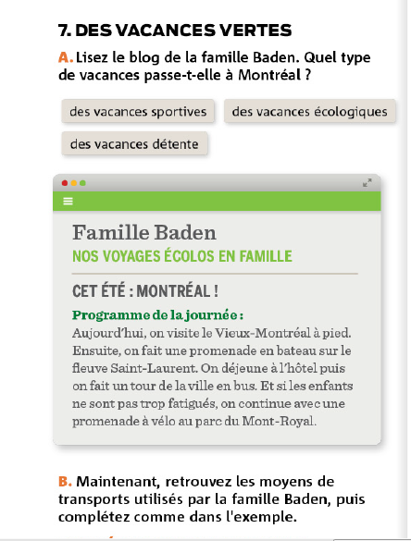
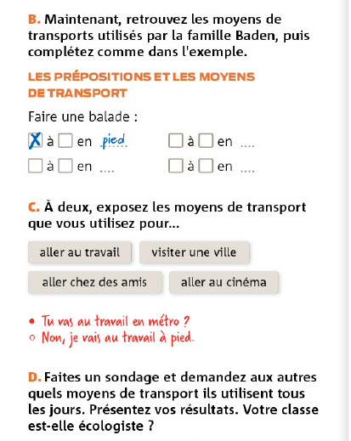
Les moyens de transport
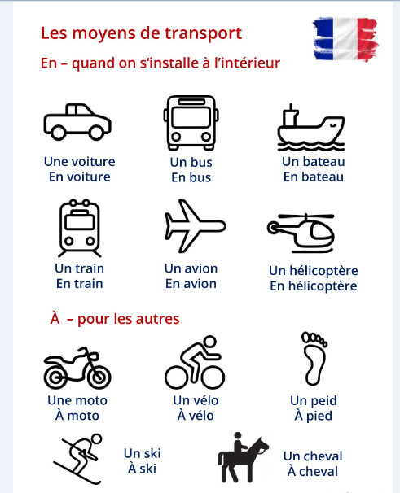

Lien YouTube : b et c
https://www.youtube.com/watch?v=7uY5RcauUI4
https://youtu.be/wkcLtZh-CC0
https://www.youtube.com/watch?v=wkcLtZh-CC0
Page 57 ex. 3./ ex. 4.
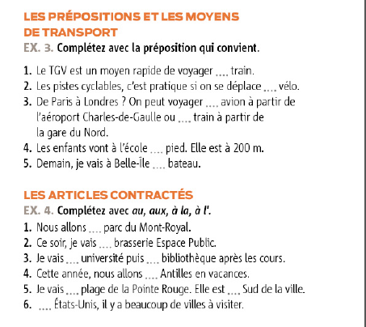

J'habite à Bagdad.
Je vais à la poste.
Tu vas (à le) au cinéma.
Il va à l'école.
Nous allons ( à les) aux cinémas.
Vous allez aux écoles.
Ils vont aux postes.

Les prépositions de lieu :

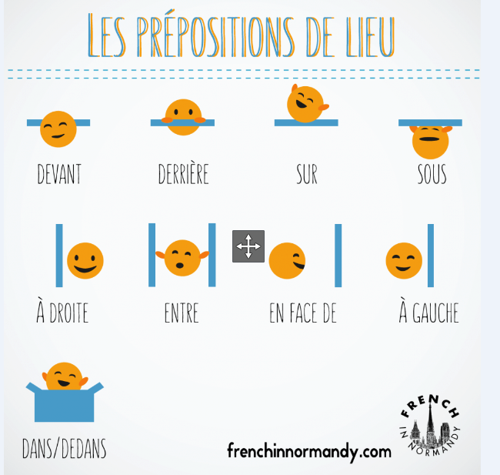

Le livre est sur la table. Le livre est sous la table.
J'habite dans un appartement devant la poste.
Ma maison est derrière le cinéma.
Ali est entre Suha et Muna.
Le stylo est dans le sac.
Ahmed est à gauche. La fenêtre est à droite.
Les jardin est en face de nous.

